|  |  |
| --- | --- |
|  | **Министерство науки и высшего образования Российской Федерации**  **Федеральное государственное бюджетное образовательное учреждение**  **высшего образования**  **«Московский государственный технический университет**  **имени Н.Э. Баумана**  **(национальный исследовательский университет)»**  **(МГТУ им. Н.Э. Баумана)** |

**ПОЯСНИТЕЛЬНАЯ ЗАПИСКА**

**К ПРОЕКТУ:**

Сайт для согласования бизнес встреч

Студент группы РК9-62Б Комаров Н.Г.

(Подпись, дата)

*2023 г.*

Цели:

• Разработка веб-приложения с использованием фреймворка Django.

Задачи:

• Проектирование и прототипирование веб-приложения с использованием

BPMN – диаграмм и дизайн-макетов

• Разработка серверной логики и моделей данных с использованием Django;

• Разработка шаблонов отображения данных с помощью HTML / CSS / JS;

• Разработка сопроводительной документации по установке и запуску

веб-приложения;

• Публикация и развертывание веб-приложения;

• Оформление пояснительной записки к проекту.

Реализовано следующее, плюсом отмечено, что выполнено:

+• Проект реализуется с помощью фреймворка Django, версия 4.2;

+• UI-компоненты выполнены с помощью фреймворка Bootstrap

+• Проект многопользовательский, поддерживается регистрация и

авторизация пользователей, реализована выдача уникального контента

для каждого пользователя

+• Реализовано меню, которое позволяет перемещаться между разделами

веб-приложения;

+• В проекте используется минимум 3 связанных между собой сущности

(например, факультет-группа-студент):

+• Минимум 1 из компонентов отображает данные в виде списка;

+• В проекте используются формы

+-• Реализован CRUD подход:

+• В случае, если запрашиваемой страницы не существует, пользователь

должен быть перенаправлен на страницу с ошибкой 404;

+• Реализована проверка входных параметров на корректность на стороне

серверной логики. В случае, если входные параметры некорректны,

пользователь должен получать осмысленное описание ошибки;

+• Используется валидация данных в формах;

?• Реализован процесс авторизации / регистрации с использованием

нескольких пользовательских групп

+• Для неавторизованного пользователя часть функционала, связанная

с добавлением, обновлением, удалением информации, должна быть

недоступна.

Развертывание не реализовано!

**Описание проекта:**

Реализован простейший сайт с возможностью регистрации, авторизации, добавлением множества анкет и комментированием их. К сожалению, все добавленные анкеты не были привязаны к определенному автору. Реализуется доработка этой проблемы, также добавляется возможность искать по категориям. На картинке представлен общий вид проекта, вкладка «Обратная связь» не привязана к модели и все, что пишут пользователи отправляется в никуда (там реализована капча, потому что эта страничка доступна неавторизированным пользователям).

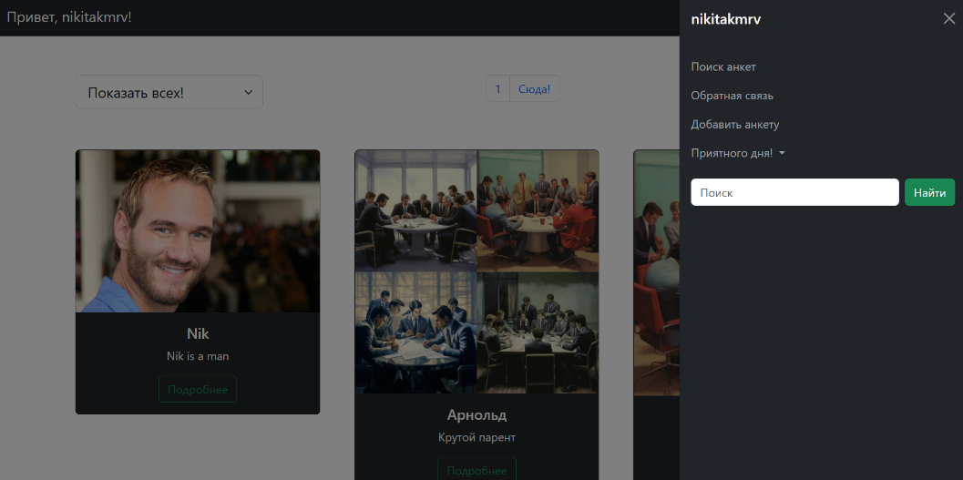

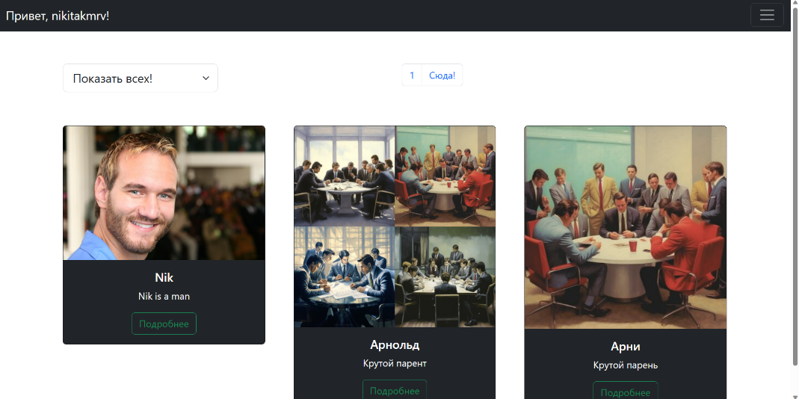

Всех неавторизированных пользователей встречает приятная карточка, которая дают некую инструкцию. Если пользователь ей не следует, пример сразу хотел ознакомится с чей-нибудь анкетой, его перекидывает на страничку авторизации.

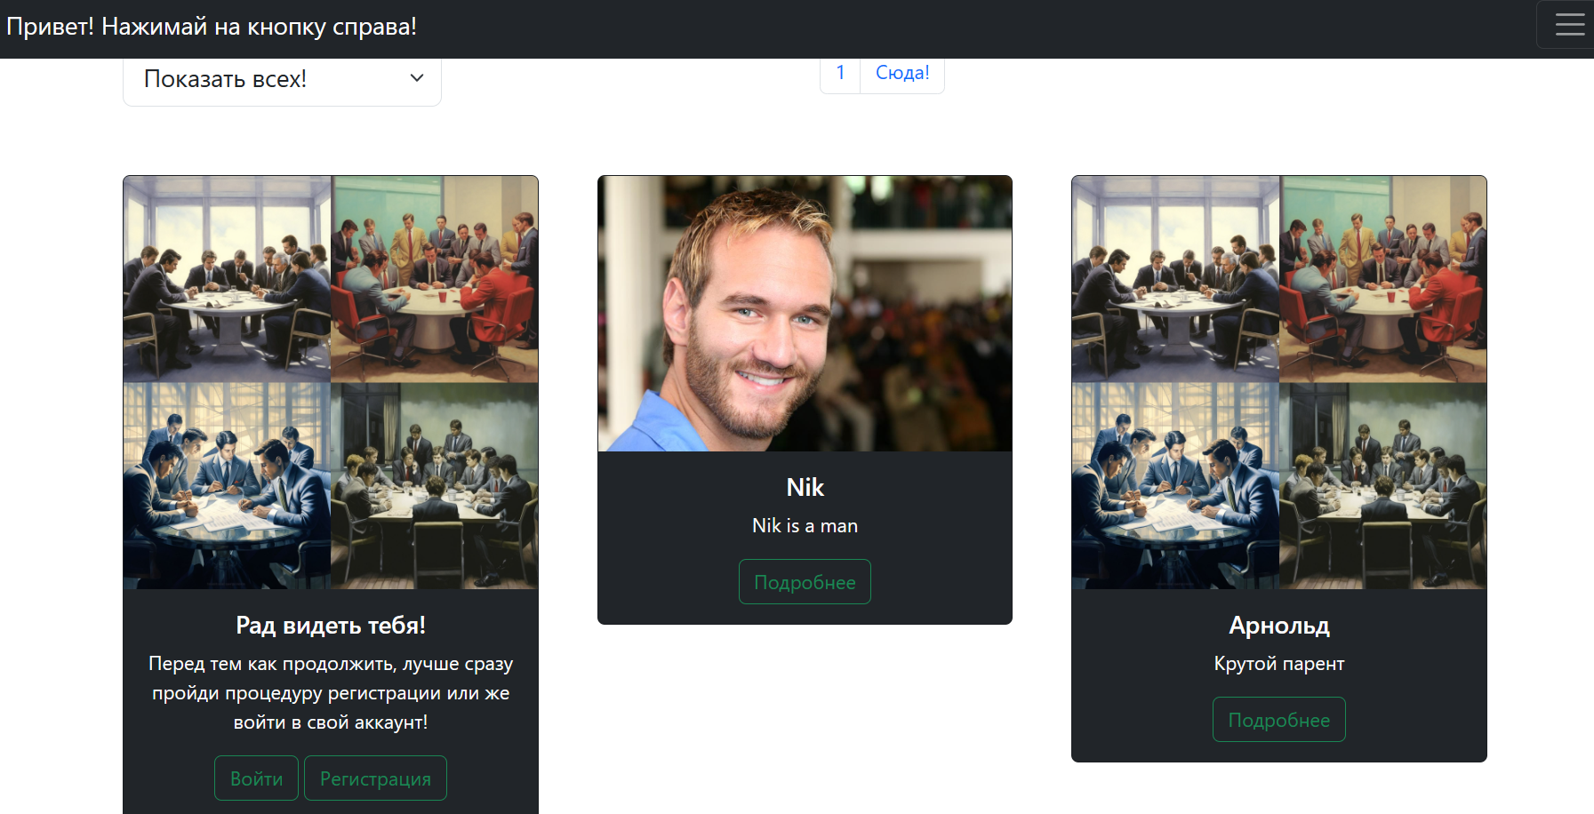

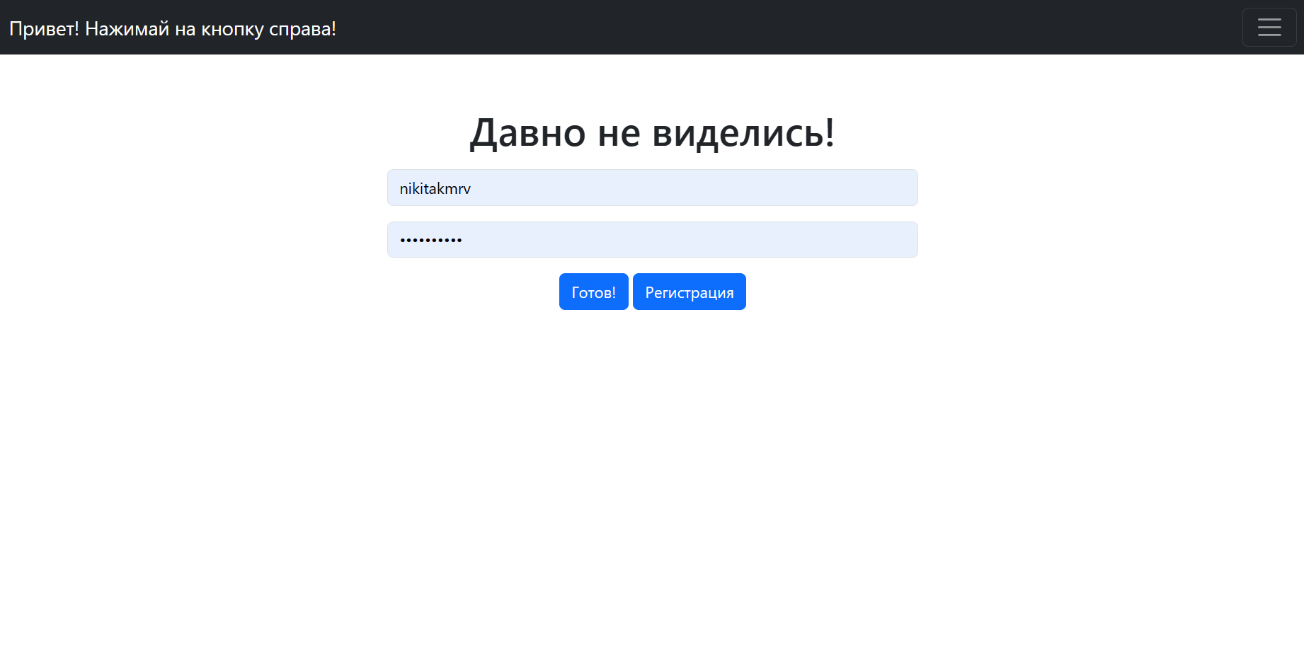

Реализована пагинация.

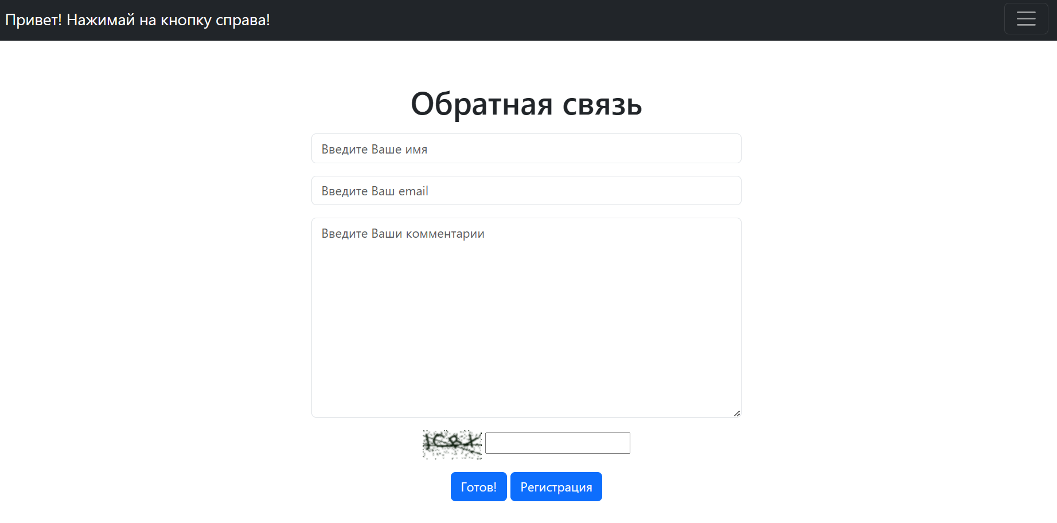

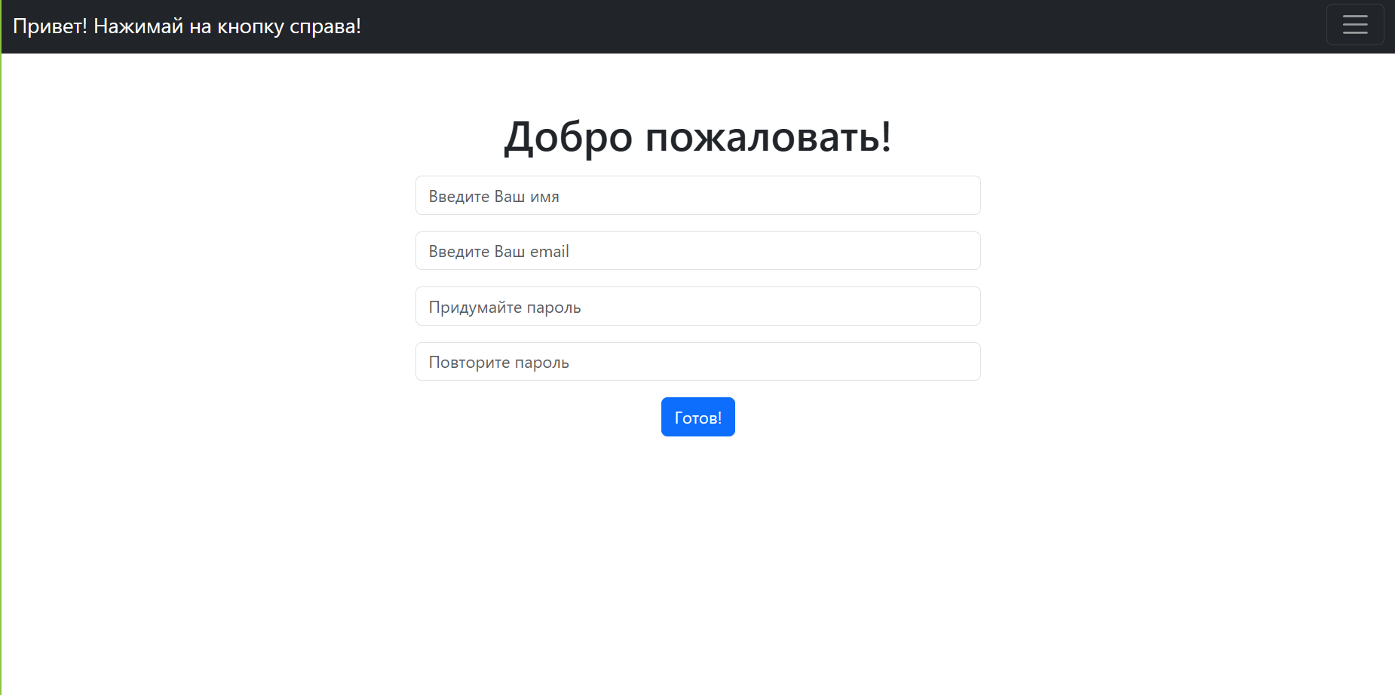

Добавление анкет доступно только авторизированным пользователям.

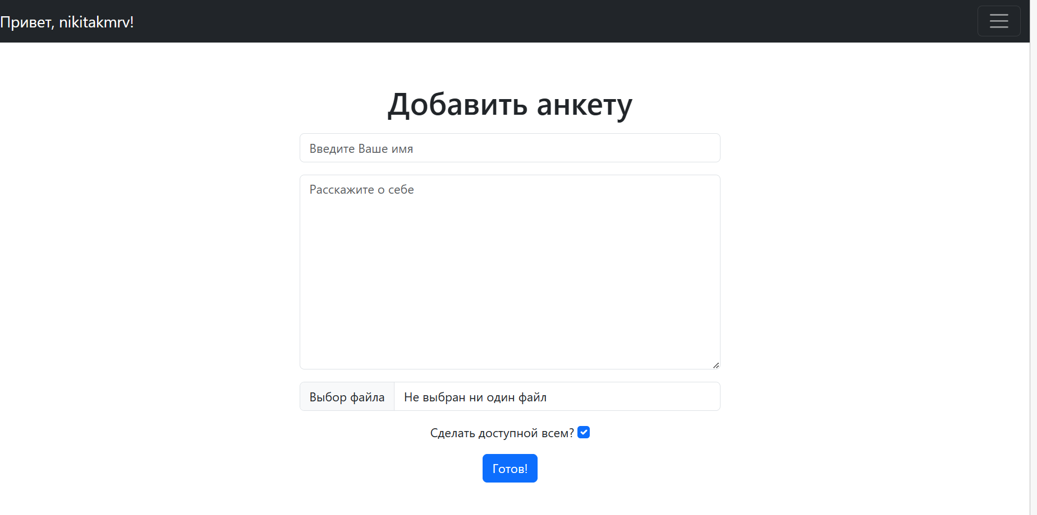

Если перейти в вкладку поиск анкет и нажать на какую-нибудь, то можно увидеть примерно такую картину.

